Κοσμετολογία

Ορισμός:Η Κοσμετολογία είναι η επιστήμη που μελετάει μεταξύ άλλων και τις διαδικασίες παρασκευής και συντήρησης των προϊόντων αυτών όπως η χημεία των κρεμών, των καλλυντικών, των οδοντόπαστων, των σπρέι, κλπ.

Γνωρίζατε ότι:
- Τα καλλυντικά, οι κρέμες και τα σαμπουάν φυλάσσονται σε σκιερό μέρος, γιατί το φως επιταχύνει στην αλλοίωση του προϊόντος.
- To οινόπνευμα αποτελεί συντηρητικό των καλλυντικών.
- Ξαφνική αλλαγή στην οσμή, στο χρώμα, ή/και στη γεύση ενός καλλυντικού καθώς και η εμφάνιση ερεθισμού στο δέρμα σημαίνουν αλλοίωσή του λόγω οξείδωσης.
- Οι στυπτικές λοσιόν μειώνουν τη λιπαρότητα του δέρματος και απομακρύνουν προσωρινά τις ρυτίδες.
- Με τις έγχρωμες κρέμες βάσης make up μπορούμε να δώσουμε την αυταπάτη ενός διαφορετικού σχήματος προσώπου.
- Η λανολίνη είναι συστατικό των κραγιόν με μαλακτικές ιδιότητες.
- Οι μάσκες προσώπου στεγνώνουν χάρη στο οξείδιο του ψευδαργύρου ή διοξείδιο του τιτανίου που περιέχουν.

Αιθέρια έλαια

Χαμομήλι:έχει ηρεμιστικές, τονωτικές αλλά και αντισηπτικές και εντομοκτόνες ιδιότητες. Δρα επίσης κατά των αερίων των εντέρων. Με απόσταξη των ανθέων λαμβάνεται πολύτιμο αιθέριο έλαιο οι ιδιότητες του οποίου μοιάζουν με εκείνες του αιθέριου ελαίου της Ανθεμίδος της ευγενούς (Anthemis nobilis), ιθαγενούς φυτού της Καλιφόρνιας όπου και καλλιεργείται ως διακοσμητικό.
Βασιλικός:Ηρεμιστικό (στο μπάνιο). Ανακουφίζει από το άγχος, βελτιώνει την κυκλοφορία. Για κατάθλιψη, προβλήματα γαστρεντερικά, για κρυολογήματα. Πρώτη βοήθεια για τσιμπήματα φιδιών και σφήκας (αδιάλυτο), όχι σε εγκύους.
Δάφνη: Για βρογχικό, άσθμα, αλλεργίες, αναπνευστικές μολύνσεις, δυσκολίες στη συγκέντρωση, περιποίηση του δέρματος (σαν λοσιόν μέσα σε αμυγδαλέλαιο), όχι σε εγκύους.
Δενδρολίβανο : Για τόνωση του νευρικού, κυκλοφορικού και λεμφικού συστήματος. Είναι διουρητικό, καταπολεμά την κολίτιδα, δυσκοιλιότητα, διάρροια, τυμπανισμό, πέτρες χολής, γαστρεντερίτιδα, στομαχόπονο, ρευματισμούς. Για την αμηνόρροια, λευκόρροια, πόνους μυϊκούς, αρθρίτιδα, άσθμα, χρόνια βρογχίτιδα, βήχα, γρίπη. Ιδανικό για το τριχωτό της κεφαλής, αλωπεκία, τριχόπτωση. Καταπολεμά την παχυσαρκία, την κατακράτηση υγρών και την κυτταρίτιδα. Για τριχόπτωση. Για πληγές, καψίματα, ρευματισμούς, κουρασμένα ή πρησμένα πόδια. Για πονοκεφάλους, υπέρταση.
Ευκάλυπτος: Ιδανικό για τα κρυολογήματα (αναπνοές, μασάζ, μπάνιο), πονοκέφαλο από υπεραιμία. Για μυϊκούς πόνους, ρευματοειδή, αρθρίτιδα, κυστίτιδα,διάρροια.
Θυμάρι: Γενικό τονωτικό, για νευρική εξάντληση, χαμηλή πίεση. Τονωτικό του τριχωτού της κεφαλής, αντισηπτικό και προφυλακτικό για τη γρίπη και το συνάχι, τη βρογχίτιδα, κοκίτη, ιγμορίτιδα, αμυγδαλίτιδα, βραχνάδα, άσθμα, εμφύσημα, προβλήματα πέψης, όχι σε εγκύους.
Λεβάντα : Είναι το αιθέριο έλαιο που έχει τις περισσότερες εφαρμογές. Για πληγές κάθε είδους, τσιμπήματα, ψείρα, ψώρα (επάλειψη αδιάλυτο), πονοκέφαλο, καταρροή και γενικά γρίπη, ημικρανίες (λίγες σταγόνες στους κροτάφους), κακή αναπνοή, πόνους στα αυτιά, προβλήματα μύτης και λαιμού. Για παχυσαρκία, κατακράτηση υγρών, ανωμαλίες περιόδου, τόνωση του κυκλοφορικού, πόνους των μυών, ρευματισμούς, διαστρέμματα, κολικούς, δυσπεψία, ναυτία. Γυναικολογικά προβλήματα. Για άγχος, κατάθλιψη, ακμή, δερματίτιδα, έκζεμα, ψωρίαση, ακμή.
Μαντζουράνα: Αντισπασμωδικό και καταπραϋντικό. Τονωτικό για την καρδιά, το ουροποιητικό, το νευρικό και το πεπτικό σύστημα. Φάρμακο για την ημικρανία, αϋπνία, κρυολόγημα, μελανιές, μυϊκούς πόνους, διαστρέμματα.
Μάραθος: Καλό για το γαστρεντερικό σύστημα, λόξιγκα, ναυτία, εμετό, παχυσαρκία, κατακράτηση υγρών. Διουρητικό, βοηθά τον καθαρισμό των νεφρών από τις πέτρες. Επίσης, βοηθά την αδύνατη όραση. Όχι σε εγκύους.
Μέντα: Χρησιμοποιείστε το αντί για ασπιρίνη σε πονοκεφάλους (επάλειψη στο μέτωπο ή στους κροτάφους), πονόδοντο, κοιλιακούς, πεπτικούς, γυναικολογικούς πόνους, κρυολογήματα (μία σταγόνα σε εσωτερική λήψη). Το καλύτερο για τσιμπήματα από κουνούπια και άλλα έντομα. Εντομοαπωθητικό.
Ρίγανη : Για το άσθμα, τη βρογχίτιδα, το βήχα. Για έλλειψη όρεξης, κακή χώνευση, ακανόνιστες περιόδους, κυτταρίτιδα, ψείρα.

Φασκόμηλο: Τονωτικό (μπάνιο). Για τις παθήσεις και πόνους των αρθρώσεων (ρευματισμοί, αρθριτικά). Διουρητικό, καθαρίζει το δέρμα, για ακμή, έκζεμα, δερματίτιδα, τριχόπτωση, ρυθμίζει τη σμηγματόρροια και την ενδοκρινική ισορροπία. Ενδείκνυται για συσσώρευση λίπους, παχυσαρκία, κατακράτηση υγρών. Τα αιθέρια έλαια πάντα χρησιμοποιούνται σε μετρημένες σταγόνες και αναμιγνύονται πάντα με έλαια-βάσεις τα οποία μπορεί να είναι αμυγδαλέλαιο, δαφνέλαιο, σταφυλοκουκουτσέλαιο, σησαμέλαιο, λάδι ζοζόμπα, λάδι αβοκάντο, βαλσαμέλαιο κλπ. Οι συνταγές για την κάθε περίπτωση είναι:
ΠΝΕΥΜΑΤΙΚΗ ΚΟΥΡΑΣΗ-ΤΟΝΩΤΙΚΟ: Αναμείξτε 4 σταγόνες Δεντρολίβανο, 4 σταγόνες Πεύκο, 5 σταγόνες Πορτοκάλι και 3 σταγόνες Θυμάρι σε 100γρ. αμυγδαλέλαιου ή ενυδατικής κρέμας και κάντε μασάζ στο σώμα.
ΝΕΥΡΙΚΗ ΥΠΕΡΕΝΤΑΣΗ- ΧΑΛΑΡΩΤΙΚΟ: Αναμείξτε 6 σταγόνες Λεβάντα, 4 σταγόνες Άρκευθο και 6 σταγόνες Πορτοκάλι σε 100γρ αμυγδαλέλαιο ή λάδι Jojoba και κάντε μασάζ στο σώμα. Ακόμα χρησιμοποιήστε το παραπάνω μείγμα αιθέριων ελαίων στον εξατμιστήρα.
ΣΥΣΦΙΞΗ-ΚΥΤΤΑΡΙΤΙΔΑ: Αναμείξτε 5 σταγόνες Κυπαρίσσι, 6 σταγόνες Άρκευθο, 3 σταγόνες Δεντρολίβανο και 2 σταγόνες Λεβάντα σε 100γρ. αμυγδαλέλαιο ή στη λοσιόν σώματος (σε 200ml). Κάντε μασάζ ασκώντας πίεση με τη παλάμη σας σε κυκλικές κινήσεις με φορά πάντα προς τη καρδιά
ΡΥΤΙΔΕΣ: Σε 10ml αμυγδαλέλαιου ρίχνουμε 1 σταγόνα κυπαρισσιού, 1 σταγόνα φασκόμηλου, 1 σταγόνα δεντρολίβανου και 2 σταγόνες μάραθου. Βάζουμε λίγες σταγόνες σε ελαφρά υγρό πρόσωπο, κάθε βράδυ και κάνουμε μασάζ.
ΑΜΥΧΕΣ-ΜΕΛΑΝΙΕΣ: Βιολογικό έλαιο χαμομήλι 50 ml, 15 σταγόνες λεβάντα,10 σταγόνες τσαγιόδεντρο
ΤΟΝΩΤΙΚΟ ΜΑΛΛΙΩΝ: Αναμείξτε 10 σταγόνες Φασκόμηλο, 10 σταγόνες Δεντρολίβανο και 10 σταγόνες Δάφνη. Ρίξτε 6 σταγόνες από το παραπάνω μείγμα σε 100γρ. Σαμπουάν για καθημερινή χρήση.
ΤΡΙΧΟΠΤΩΣΗ: Βιολογικό Έλαιο Δάφνη 100ml,30 σταγόνες δενδρολίβανο, 20 σταγόνες κέδρος
ΞΗΡΟΔΕΡΜΙΑ: Βιολογικό Έλαιο Jojoba 50ml, 15 σταγόνες τσαγιόδεντρο , 10 σταγόνες γεράνι
ΘΑΜΠΑ ΜΑΛΛΙΑ: Βιολογικό Έλαιο Δάφνη 100ml, 30 σταγόνες περγαμόντο, 20 σταγόνες πατσουλί
ΜΥΟΧΑΛΑΡΩΤΙΚΟ: Σε 100 ml αμυγδαλέλαιο προσθέτουμε 15 σταγόνες μαντζουράνα,15 σταγόνες ευκάλυπτο και 10 σταγόνες δενδρολίβανο
ΓΡΙΠΗ: Βιολογικό μείγμα ελαίων 100 ml, 30 σταγόνες ευκάλυπτος, 8 σταγόνες τσαγιόδεντρο, 2 σταγόνες θυμάρι
ΓΙΑ ΕΝΕΡΓΕΙΑ: Βιολογικό μείγμα ελαίων 100 ml, 20 σταγόνες δενδρολίβανο, 15 σταγόνες πορτοκάλι, 10 σταγόνες γκρέιπφρουτ
ΑΥΠΝΙΑ: Βιολογικό μείγμα ελαίων 100 ml, 20 σταγόνες λεβάντα,10 σταγόνες φασκόμηλο,10 σταγόνες περγαμόντο

Άλλες εφαρμογές αιθέριων ελαίων:
Τα αιθέρια έλαια έχουν πάρα πολλές εφαρμογές. Εκτός των άλλων, χρησιμοποιώντας λίγες σταγόνες, μπορούμε να βελτιώσουμε τις κρέμες προσώπου και σώματος.
ΕΥΑΙΣΘΗΤΗ ΕΠΙΔΕΡΜΙΔΑ
Ενυδατική κρέμα ημέρας 50ml / Ενυδατική κρέμα ημέρας & νύχτας 50ml, 10 σταγόνες αιθέριο έλαιο λεβάντα, 15 σταγόνες βιολογικό έλαιο χαμομήλι, 15 σταγόνες βιολογικό έλαιο καλέντουλα
ΚΑΝΟΝΙΚΗ/ΞΕΡΗ ΕΠΙΔΕΡΜΙΔΑ
Ενυδατική κρέμα ημέρας 50ml / Ενυδατική κρέμα ημέρας & νύχτας 50ml, 15 σταγόνες αιθέριο έλαιο γιασεμί , 8 σταγόνες αιθέριο έλαιο γεράνι, 3 σταγόνες αιθέριο έλαιο περγαμόντο, 25 σταγόνες βιολογικό έλαιο jojoba
ΜΕΙΚΤΗ ΕΠΙΔΕΡΜΙΔΑ
Ενυδατική κρέμα ημέρας 50ml / Ενυδατική κρέμα ημέρας & νύχτας 50ml , 5 σταγόνες αιθέριο έλαιο περγαμόντο, 4 σταγόνες αιθέριο έλαιο λεβάντα, 4 σταγόνες αιθέριο έλαιο γεράνι
ΛΙΠΑΡΗ ΕΠΙΔΕΡΜΙΔΑ
Ενυδατική κρέμα ημέρας 50ml / Ενυδατική κρέμα ημέρας & νύχτας 50ml , 5 σταγόνες αιθέριο έλαιο γεράνι, 4 σταγόνες αιθέριο έλαιο λεμόνι , 3 σταγόνες αιθέριο έλαιο κέδρος, 25 σταγόνες διάλυμα πρόπολης
ΕΠΙΔΕΡΜΙΔΑ ΜΕ ΡΥΤΙΔΕΣ ΚΑΙ ΣΗΜΑΔΙΑ ΧΑΛΑΡΩΣΗΣ
Ενυδατική κρέμα ημέρας 50ml / Ενυδατική κρέμα ημέρας & νύχτας 50ml , 15 σταγόνες αιθέριο έλαιο νερόλι, 6 σταγόνες αιθέριο έλαιο γεράνι, 5 σταγόνες αιθέριο έλαιο υλάνγκ – υλάνγκ, 35 σταγόνες βιολογικό έλαιο άγριο τριαντάφυλλο, 7 σταγόνες αιθέριο έλαιο γιασεμί, 7 σταγόνες αιθέριο έλαιο πατσουλί
ΕΠΙΔΕΡΜΙΔΑ ΜΕ ΑΚΜΗ
Ενυδατική κρέμα ημέρας 50ml / Ενυδατική κρέμα ημέρας & νύχτας 50ml , 5 σταγόνες αιθέριο έλαιο τεϊόδεντρο, 4 σταγόνες αιθέριο έλαιο λεμόνι, 3 σταγόνες αιθέριο έλαιο άρκευθο, 50 σταγόνες διάλυμα πρόπολης
ΕΓΚΑΥΜΑΤΑ
Ενυδατική κρέμα σώματος 100 ml, 30 σταγόνες αιθέριο έλαιο λεβάντα, 75 σταγόνες βιολογικό έλαιο καλεντούλα
ΕΓΚΑΥΜΑΤΑ ΑΠΟ ΤΟΝ ΗΛΙΟ
Ενυδατική κρέμα σώματος 100 ml , 30 σταγόνες αιθέριο έλαιο λεβάντα, 20 σταγόνες αιθέριο έλαιο νερόλι η 5 σταγόνες αιθέριο έλαιο γεράνι , 75 σταγόνες βιολογικό έλαιο χαμομήλι
ΕΝΤΟΜΟΑΠΩΘΗΤΙΚΟ
Ενυδατικό γαλάκτωμα σώματος 200 ml , 20 σταγόνες αιθέριο έλαιο σιτρονέλα ή ευκάλυπτος, 20 σταγόνες αιθέριο έλαιο λεβάντα, 10 σταγόνες αιθέριο έλαιο γεράνι
ΚΡΕΜΑ ΠΡΩΤΩΝ ΒΟΗΘΕΙΩΝ(εγκαύματα, εκδορές, κοψίματα, μελανιές)
Ενυδατική κρέμα σώματος 100ml , 30 σταγόνες αιθέριο έλαιο λεβάντα, 30 σταγόνες αιθέριο έλαιο τεϊόδεντρο
Τα αποσμητικά χώρων που κυκλοφορούν στο εμπόριο είναι κατασκευασμένα από χημικές ουσίες, οι οποίες μπορεί να είναι επιβλαβείς για το αναπνευστικό σύστημα και να μας προκαλέσουν διάφορες αλλεργίες. Αυτά δε που είναι σε μορφή σπρέι περιέχουν προωθητικά αέρια όπως βουτάνιο, προπάνιο κλπ. Αρωματίστε τον χώρο σας με εντελώς φυσικό τρόπο χρησιμοποιώντας αιθέρια έλαια.
FRESH AIR
3 σταγόνες αιθέριο έλαιο λεμόνι , 3 σταγόνες αιθέριο έλαιο περγαμόντο , 3 σταγόνες αιθέριο έλαιο γκρέιπφρουτ
ΑΝΤΙΣΗΠΤΙΚΟ ΧΩΡΟΥ
4 σταγόνες αιθέριο έλαιο περγαμόντο, 4 σταγόνες αιθέριο έλαιο λεμόνι, 2 σταγόνες αιθέριο έλαιο τεϊόδεντρο
ΑΥΠΝΙΑ-ΣΤΡΕΣ
10 σταγόνες αιθέριο έλαιο νερόλι ή 3 σταγόνες αιθέριο έλαιο περγαμόντο , 5 σταγόνες αιθέριο έλαιο λεβάντα
ΓΙΑ ΤΟΝ ΚΑΠΝΟ
5 σταγόνες αιθέριο έλαιο πορτοκάλι , 3 σταγόνες αιθέριο έλαιο κανέλα, 3 σταγόνες αιθέριο έλαιο περγαμόντο
ΖΕΣΤΗ ΧΡΙΣΤΟΥΓΕΝΝΙΑΤΙΚΗ ΑΤΜΟΣΦΑΙΡΑ
6 σταγόνες αιθέριο έλαιο πορτοκάλι, 3 σταγόνες αιθέριο έλαιο κανέλα
ΡΟΜΑΝΤΙΚΗΔΙΑΘΕΣΗ
10 σταγόνες αιθέριο έλαιο γιασεμί , 3 σταγόνες αιθέριο έλαιο υλάνγκ – υλάνγκ , 3 σταγόνες αιθέριο έλαιο φασκόμηλο , 3 σταγόνες αιθέριο έλαιο περγαμόντο
ΧΑΛΑΡΩΣΗ
4 σταγόνες αιθέριο έλαιο λεβάντα, 3 σταγόνες αιθέριο έλαιο πορτοκάλι, 2 σταγόνες αιθέριο έλαιο φασκόμηλο

Χημεία-Ιατρική

Τα βότανα είναι και τροφή και φάρμακο
Περιέχουν βιταμίνες, άμυλο, ζάχαρη έλαια και άλλα απαραίτητα συστατικά. Όλα αυτά συντίθενται φυσικά για όφελος του ανθρώπου. Τα τελευταία χρόνια οι χημικοί προσπαθούν να απομονώσουν ουσίες από τα βότανα, που πιστεύουν ότι είναι τα δραστήρια μέρη εκείνα που ωφελούν και φτιάχνουν φάρμακα απ’ αυτά. Αλλά τα παρασκευάσματα αυτά δεν έχουν τα ίδια αποτελέσματα η τα ίδια ικανοποιητικά αποτελέσματα με τα βότανα.
Όμως, πολλά βότανα είναι αποτελεσματικά στην υγεία του ανθρώπου μόνο όταν είναι φρέσκα. Προσέξτε λοιπόν πως θα τα χρησιμοποιείτε, για να ωφεληθείτε από αυτά. Άλλα πάλι μπορούν να χρησιμοποιηθούν μόνο όταν είναι αποξεραμένα, όπως και να είναι, όμως, δεν θα πρέπει να περιμένετε τα βότανα να δράσουν αμέσως όπως τα φάρμακα. Η δουλειά τους είναι, όπως ξαναείπαμε, να επαναφέρουν τη φυσική ισορροπία των λειτουργιών του σώματος, πράγμα που θα έχει σαν αποτέλεσμα την υγεία.
Η επιστήμη παραδέχεται τη θεραπευτική ικανότητα των βοτάνων
Όταν τον Νοέμβρη του 1980, το Υπουργείο Κοινωνικών Υπηρεσιών ανακοίνωσε ότι «η θεραπευτική ικανότητα των βοτάνων, είναι επιστημονικά αποδεκτή, με την προϋπόθεση ότι δεν μπορούν σε καμιά περίπτωση ν’ αντικαταστήσουν τα φάρμακα», την επόμενη δημοσιεύτηκαν σ εφημερίδες πληροφορίες ότι αρκετοί γιατροί της Αθήνας έχουν θορυβηθεί από την τάση του κοινού να καταφεύγει σε «μη παραδοσιακούς τρόπους θεραπείας» αλλά και σε άλλους, που δεν θεωρούνται «επιστημονικοί».
Λες και δεν είναι τα βότανα οι μόνοι παραδοσιακοί τρόποι θεραπείας, με παράδοση μάλιστα χιλιάδων χρόνων.
Στην Ελλάδα, ενώ φυτρώνουν περισσότερα από 4.000 χρήσιμα φαρμακευτικά φυτά, το επίσημο κράτος τα αντιμετώπιζε πάντα σαν «βότανα της μάγισσας». Γι αυτό επιχορηγούνται μόνο οι καλλιεργητές φυτών και βοτάνων που χρησιμοποιούνται και στη μαγειρική, όπως ο δυόσμος, η ρίγανη, ο βασιλικός, η μέντα, το γλυκάνισο και όχι ο ευκάλυπτος, το δεντρολίβανο, το βάλσαμο, η γλυκόριζα, ενώ η αγριάδα αντιμετωπίζεται μόνο σαν παράσιτο που πρέπει να το εξοντώνουμε με φυτοφάρμακα και όχι σαν μια ενδιαφέρουσα συναλλαγματοφόρο πηγή.
Αντίθετα, στην Αγγλία υπάρχουν περισσότερες από δέκα μεγάλες βιομηχανίες που τυποποιούν και συσκευάζουν βότανα (τα οποία αγοράζουν από διάφορες χώρες) και τα πουλάνε σ όλες τις αγορές της ΕΟΚ. Το ίδιο κάνει, με μεγαλύτερη επιτυχία η Ελβετία, αλλά μόνο με βότανα και αρωματικά φυτά που φυτρώνουν στις Άλπεις. Όσο για την Γαλλία και την Ιταλία, είναι γεμάτες με ωραιότατες «Χερμποϊοτεμϊ» μαγαζιά που πουλάνε κάθε είδους βότανα.

Πολύτιμα όπλα για την ενίσχυση της ανθρώπινης υγείας θεωρούνται από αρχαιοτάτων χρόνων πολλά από τα βότανα που, χωρίς να χρειάζονται ιδιαίτερη περιποίηση, φυτρώνουν και αναπτύσσονται στη φύση. Με το πέρασμα των χρόνων η επιστημονική εξέλιξη επιβεβαίωσε σε μεγάλο βαθμό εκείνο που η εμπειρία είχε δείξει. Υπάρχουν ασθένειες που είναι αντιμετωπίσιμες με τα μέσα που δίνει η φύση. Δεν είναι λίγα τα βότανα εκείνα που σήμερα αποτελούν τη βάση για φάρμακα που αποτελεσματικά συμβάλλουν στην αποκατάσταση της υγείας. Διάφοροι είναι οι τρόποι με τους οποίους μπορούν να αξιοποιηθούν για την ενίσχυση του ανθρώπινου οργανισμού. Χρειάζεται ΠΑΝΤΑ όμως η συμβουλή του γιατρού και απαιτείται ιδιαίτερη προσοχή.

Αδυνατιστικά – κατά της κυτταρίτιδας

Πράσινο τσάι
Είναι γνωστό για την ιδιότητά του να καίει τα λίπη. Κι αυτό επειδή το πράσινο τσάι είναι πλούσιο σε ενεργά συστατικά που διεγείρουν το κέντρο κορεσμού στον εγκέφαλο και μειώνουν το αίσθημα της πείνας. Οι ειδικοί συνιστούν την κατανάλωση 2-3 φλιτζανιών με ζεστό ή κρύο πράσινο τσάι ημερησίως επί έναν μήνα.
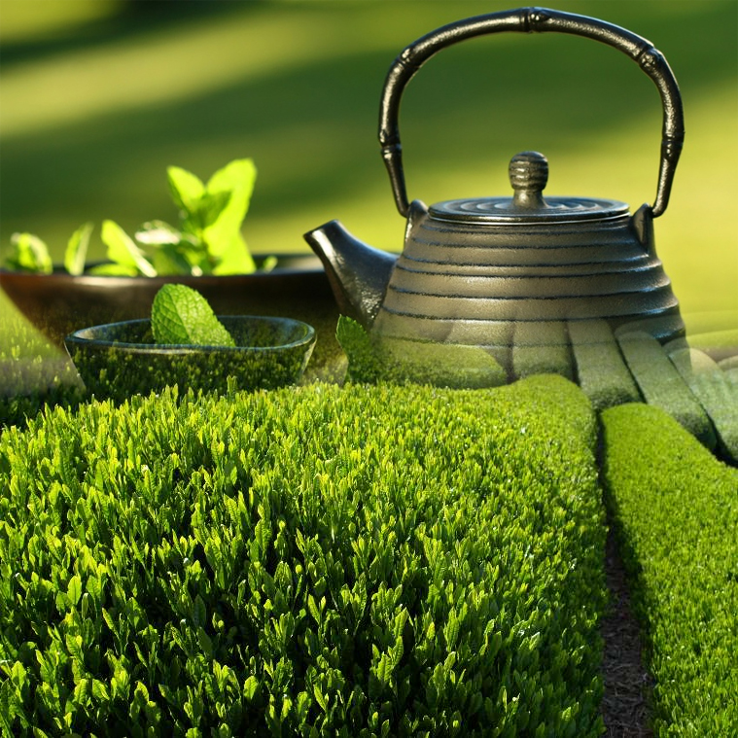

Λουίζα
Ρυθμίζει την όρεξη και τη διούρηση. Είναι ιδανική επιλογή για όσους ταλαιπωρούνται από κατακράτηση υγρών, ενώ βοηθά και στην καταπολέμηση της κυτταρίτιδας. Ετοιμάστε έγχυμα με 1 φλιτζάνι νερό και 3 κουταλάκια λουίζα και πίνετε καθημερινά.'
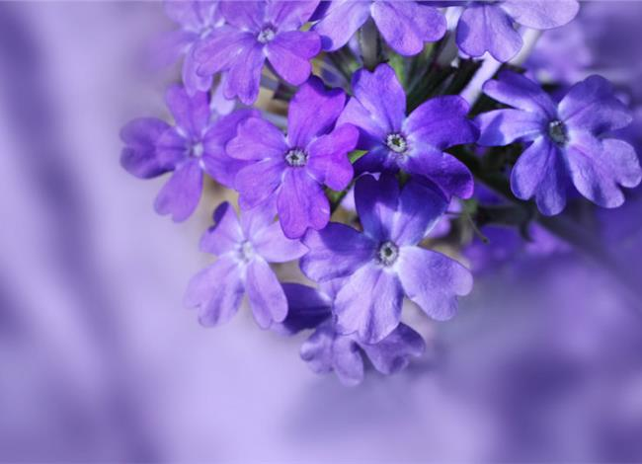

Ταραξάκο
Το ταραξάκο περιορίζει την όρεξη. Μεταβολίζει τα σάκχαρα και τα λίπη και γι’ αυτό και βοηθά υπέρβαρους με αυξημένη χοληστερίνη. Καταναλώστε 1-2 φορές την ημέρα έγχυμα από 2 κουταλάκια σε 1 φλιτζάνι νερό. Σε συνδυασμό με τη γλυκόριζα ενισχύει το αδυνάτισμα και την αποτοξίνωση.
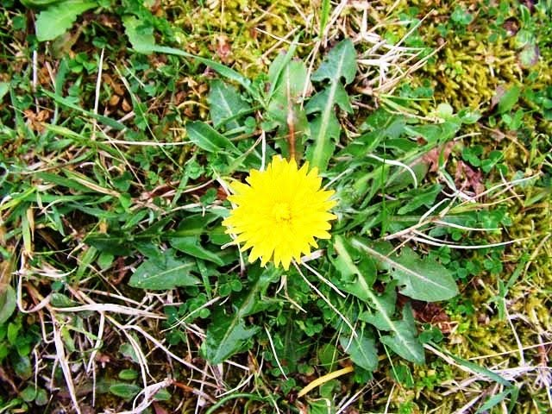

Φυτολάκκα
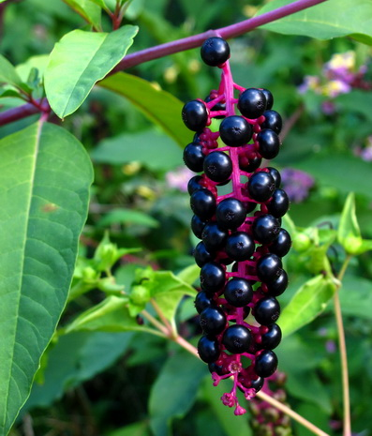

Είναι ένα βότανο που καταπολεμά το τοπικό πάχος. Βράστε 1 φλιτζάνι νερό, αποσύρετε το από τη φωτιά, προσθέστε 1 κουταλάκι φυτολάκκα και αφήστε το σκεπασμένο για 5 λεπτά. Σουρώστε το και πίνετε μέχρι 3 φλιτζανάκια την ημέρα.

Σημύδα
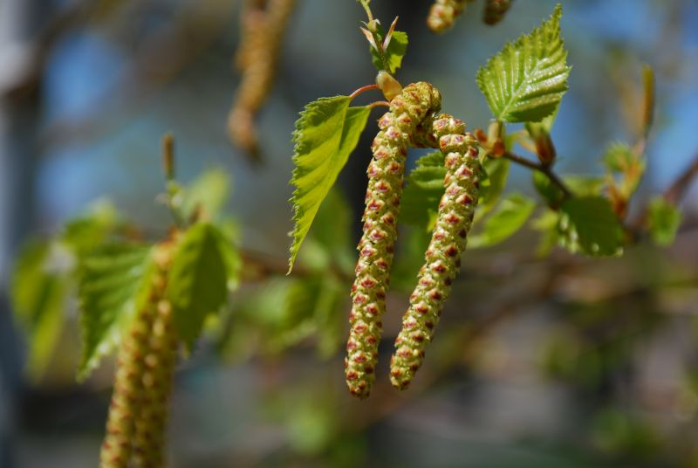

Κατά της αντιαισθητικής κυτταρίτιδας δρα η σημύδα. Τα φύλλα της βοηθούν στην καύση του λίπους και στην αντιμετώπιση του ουρικού οξέος. Ετοιμάστε αφέψημα με 1 κουταλάκι φύλλων σημύδας σε 1 φλιτζάνι νερό.

Εντομοαπωθητικά

Βασιλικός
Μια γλάστρα με βασιλικό στο παράθυρα αρκεί για να απομακρύνει αποτελεσματικά τις μύγες και τα κουνούπια. Σύμφωνα με τις λαϊκές πρακτικές, λίγα φύλλα βασιλικού σε ένα μπολάκι με ξίδι μπορούν να διώξουν τα κουνούπια κατά τη διάρκεια μιας καλοκαιρινής βραδιάς σε εξωτερικούς χώρους. Επιπρόσθετα, το άρωμα του βασιλικού αναζωογονεί και τονώνει τον οργανισμό.
Δενδρολίβανο
Συνιστά μια οικολογική λύση που θα σας προστατέψει από κουνούπια και άλλα ενοχλητικά έντομα, αφού το δενδρολίβανο έχει την ιδιότητα να τα απομακρύνει. Πρόκειται για βότανο με πλούσιες θεραπευτικές ιδιότητες, το οποίο είχε εκτιμηθεί πολύ από τους αρχαίους Έλληνες και τους Ρωμαίους οι οποίοι του απέδιδαν και συμβολικό χαρακτήρα. Έχει δυνατή μυρωδιά καμφοράς.
Λεβάντα
Ένα αποτελεσματικό εντομοαπωθητικό τζελ με λεβάντα παρασκευάζεται ως εξής: Σε 30 γραμμάρια τζελ αλόη βέρα ρίχνουμε 10 γραμμάρια αμυγδαλέλαιο, 10 σταγόνες γεράνι, 10 σταγόνες λεβάντα, 2 σταγόνες θυμάρι και 3 σταγόνες λεμόνι και ανακατεύουμε καλά. Απλώνουμε στα σημεία του σώματος που θέλουμε να προστατέψουμε.
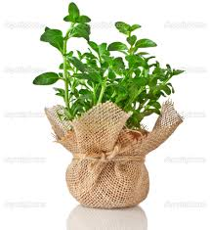
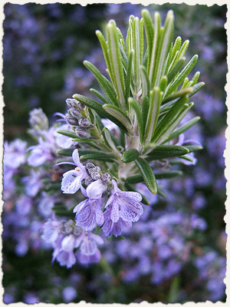
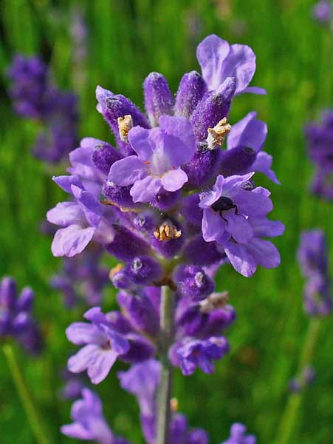

Αντιιδρωτικά

Φασκόμηλο
Η πιο χαρακτηριστική του ιδιότητα, σύμφωνα με τους ειδικούς, είναι ότι παρεμποδίζει την εφίδρωση. Η δράση αυτή ξεκινά περίπου δύο ώρες μετά την κατανάλωση εγχύματος φασκόμηλου και μπορεί να διαρκέσει πολλές ώρες, ενώ αποδίδεται στο γεγονός ότι το φασκόμηλο τονώνει τον οργανισμό και καταπολεμά τη γενική εξασθένηση που προκαλεί άφθονο ιδρώτα. Υπερβολικές ποσότητες μπορεί να προκαλέσουν τοξικά φαινόμενα.
Αποσμητικά

Θυμάρι
Ένας από τους καλύτερους τρόπους για να αντιμετωπιστεί η κακοσμία των ποδιών θεωρείται το ποδόλουτρο με αφέψημα θυμαριού. Οι βοτανολόγοι συνιστούν να βράσετε δύο κουταλάκια του γλυκού θυμάρι σε μισό λίτρο νερό και να κάνετε ποδόλουτρο. Επαναλάβετε για αρκετό χρονικό διάστημα τη διαδικασία.
Ευκάλυπτος
Το αιθέριο έλαιο του ευκαλύπτου παράγεται από τα φύλλα του και έχει έντονο άρωμα και πικρή γεύση. Σύμφωνα με τους βοτανολόγους, όταν χρησιμοποιείται εξωτερικά λειτουργεί ως ισχυρό αποσμητικό, καθώς απομακρύνει τις μυρωδιές. Το ευκαλυπτέλαιο περιέχει κατά 70% κινεόλη και είναι επίσης γνωστό για τις απολυμαντικές, εντομοκτόνες και επουλωτικές ιδιότητές του.
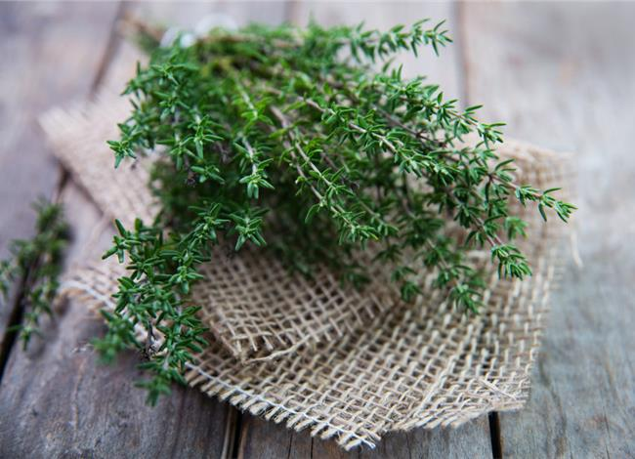
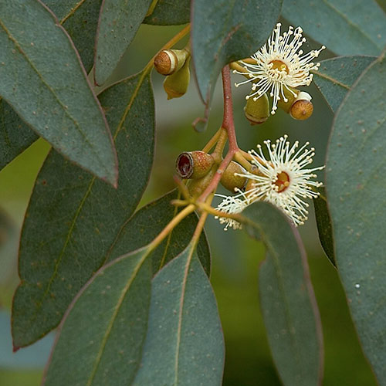
Κατά των εγκαυμάτων

Αβρωνία
Οι βοτανοθεραπευτές συνιστούν κατάπλασμα από το φυτό αβρωνία για την αποκατάσταση του καμένου δέρματος από τον ήλιο. Πρόκειται για ένα από τα βότανα του Κενταύρου Χείρωνα, ενώ ο Διοσκουρίδης πρότεινε τους καρπούς της κατά των φακίδων και των λεκέδων του δέρματος.
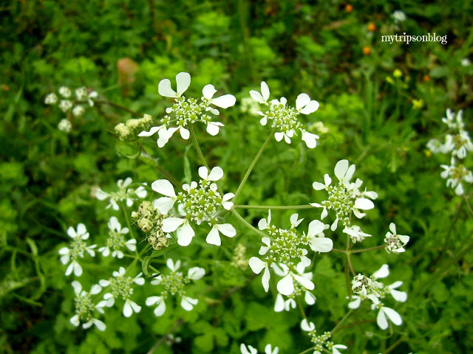

Αλόη
Είναι γνωστή για την επουλωτική της δράση και τη βοήθεια που παρέχει στην αντιμετώπιση των ηλιακών εγκαυμάτων. Πολλοί λαοί, μεταξύ των οποίων και ο ελληνικός, χρησιμοποιούν την αλόη ευρέως για τις ιδιότητές της αυτές, ενώ στις τροπικές χώρες μια γλάστρα με αλόη βρίσκεται σε κάθε κουζίνα για τις πρώτες βοήθειες σε περίπτωση ανάγκης. Τη δεκαετία του ’30 Αμερικανοί επιστήμονες ανακάλυψαν ότι το φυτό θεραπεύει και εγκαύματα οφειλόμενα σε ακτίνες Χ.
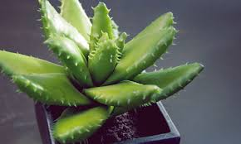

Κατά της ναυτίας

Κετραρία
Κατά της ναυτίας και του εμετού συνιστάται από τους βοτανολόγους η κετραρία, μια λειχήνα που συναντάται σε ολόκληρη την Ευρώπη, τη Βόρεια Ασία, τη Βόρεια Αμερική και τις αρκτικές περιοχές. Εισήχθη ως φαρμακευτικό/αντιβιοτικό φυτό στην Ευρώπη κατά τον 18ο αιώνα, όμως χρησιμοποιούνταν από τους Λάπωνες από πολύ παλιότερα.
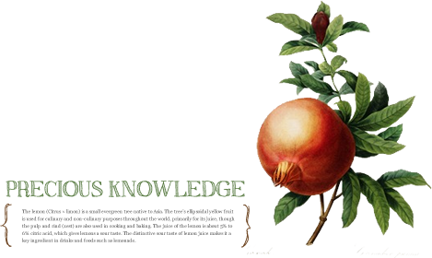

Κατά των τσιμπημάτων από έντομα-ερπετά
Αμαμελίδα
Ως ένα από τα καλύτερα βότανα κατά των τσιμπημάτων από έντομα, κατά των ελκών, των κακώσεων και των κοψιμάτων θεωρείται η αμαμελίδα από τους βοτανολόγους. Πρόκειται για ένα εξωτικό φυτό, η χρήση του οποίου γίνεται με τη μορφή εκχυλίσματος, βάμματος ή αλοιφής, που φτιάχνονται από τα φύλλα και τον φλοιό του φυτού.
Μολόχα
Σύμφωνα με τους βοτανολόγους, αν κάποιος τρίψει το δέρμα του με φύλλα μολόχας, θα ανακουφιστεί από τσιμπήματα, δαγκώματα και κνησμούς. Το φυτό χρησιμοποιούνταν ως φάρμακο από το 700 π.Χ., ενώ οι αρχαίοι Ρωμαίοι και οι Αιγύπτιοι το περιελάμβαναν στις τροφές τους. Οι αρχαίοι Έλληνες παρατήρησαν πρώτοι την ιαματική δράση της μολόχας.
Πεντάνευρο
Σας παρέχει τις πρώτες βοήθειες σε περίπτωση που σας τσιμπήσει έντομο ή σας δαγκώσει ερπετό ενώ βρίσκεστε στη φύση. Τα φρέσκα φύλλα του όταν κοπανιστούν και εφαρμοστούν ως κατάπλασμα είναι ευεργετικά σε τσιμπήματα εντόμων και δαγκώματα σκύλων ή φιδιών. Το πεντάνευρο, σύμφωνα με ορισμένους, μπορεί να επουλώσει και πληγές οι οποίες δεν κλείνουν για χρόνια.
Βάλσαμο
Το όνομά του έχει ταυτιστεί με την επούλωση πληγών και όχι τυχαία. Καταπλάσματα που έχουν φτιαχτεί από κοπανισμένα φύλλα βαλσάμου όταν τοποθετούνται επάνω σε τσιμπήματα, σε εγκαύματα ή εκδορές δρουν ανακουφιστικά. Τις αναπλαστικές του ιδιότητες είχαν εγκαίρως αντιληφθεί από τα παλιά χρόνια οι Ελληνες χωρικοί, ενώ οι Γάλλοι αγρότες αποκαλούν το βάλσαμο και «χόρτο για δαγκώματα εντόμων».

Αντιμυκητιασικά

Καλεντούλα
Πασίγνωστη για τις αντιμυκητιασικές, αντιμικροβιακές και αντιβακτηριδιακές της ιδιότητες η καλεντούλα είναι το κατεξοχήν βότανο που θεραπεύει τους μύκητες. Περιέχεται σε κολπικά υπόθετα, ενώ η κατανάλωση τσαγιού καλεντούλας τρεις φορές ημερησίως θεραπεύει τους μύκητες του στόματος (άφτρες). Οι θεραπευτικές της ιδιότητες είχαν αναγνωριστεί ήδη από τον 12ο αιώνα, ενώ το βότανο έλκει την καταγωγή του από την Αίγυπτο.

Βιβλιογραφία

- https://sites.google.com/site/ximikoskosmos/kosmetologia
- https://biobaxes.wordpress.com/2011/03/19/411/
- http://terrapapers.com/?p=28289
- http://www.isarkadias.gr/32449/articles/%CE%B2%CF%8C%CF%84%CE%B1%CE%BD%CE%B1-%CF%80%CE%BF%CE%BB%CF%8D%CF%84%CE%B9%CE%BC%CE%B1-%CF%8C%CF%80%CE%BB%CE%B1-%CE%B3%CE%B9%CE%B1-%CF%84%CE%B7-%CE%B8%CF%89%CF%81%CE%AC%CE%BA%CE%B9%CF%83%CE%B7-%CF%84/

ΕΙΚΟΝΕΣ GOOGLE
- https://www.google.gr/search?q=%CF%80%CF%81%CE%B1%CF%83%CE%B9%CE%BD%CE%BF+%CF%84%CF%83%CE%B1%CE%B9&safe=strict&client=browser-\ubuntu&channel=fe&hl=en&biw=1280&bih=877&source=lnms&tbm=isch&sa=X&ved=0ahUKEwjb1ZjfvLLSAhWFVxQKHWQOD0sQ_AUIBigB#imgrc=YyuJoaqCjuHP6M:

